Дубук Василь Іванович, кандидат технічних наук, доцент,
Національний університет «Львівська політехніка», м. Львів,
кафедра Автоматизованих систем управління, доцент
ORCID: 0000-0002-6339-1032
Павенська Анна-Марія Володимирівна,
Національний університет «Львівська політехніка», м. Львів,
кафедра Автоматизованих систем управління, студентка магістратури
Онішечко Ірина Олегівна,
Національний університет «Львівська політехніка», м. Львів,
кафедра Автоматизованих систем управління, студентка магістратури

РОЗРОБКА КОНЦЕПЦІЇ АВТОМАТИЗОВАНОЇ СИСТЕМИ УПРАВЛІННЯ РОБОТОЮ ЕЛЕКТРОЕНЕРГОГЕНЕРУЮЧОГО ПІДПРИЄМСТВА

Активне життя сучасного суспільства нерозривно пов'язане з використанням різних видів енергії. При цьому провідну роль у забезпеченні життєдіяльності суспільства відіграє електрична енергія. Електроенергогенеруючі підприємства виробляють електричну енергію, забезпечують енергетичну безпеку держави і суспільства та відіграють ключову роль у забезпеченні промисловості, підприємств сфери послуг та населення електричною енергією. Вони є основою енергетичної інфраструктури країни та забезпечують енергетичну незалежність держави. Ці підприємства виробляють електро-енергію на основі різних джерел – палива (вугілля, газу, нафти, мазуту, ядерного), води (гідро- та геотермальних), вітру, сонячного випромінення.
Електроенергогенеруючі підприємства відіграють важливу провідну роль у суспільстві як виробники та первинні провайдери електроенергії, що є необхідним для забезпечення роботи різноманітних промислових, комерційних та побутових інфраструктурних систем. Без електроенергії багато різних важливих процесів у суспільстві були б неможливі, що зробило би наше життя значно менш комфортним та продуктивним.
Крім того, електроенергогенеруючі підприємства є важливими гравцями на ринку електроенергії, що забезпечують конкуренцію, розвиток ринку та вибір для споживачів. Вони також є важливою основою робочих місць для працівників-спеціалістів та вносять значний вклад у економіку країни.
Особливо перспективним напрямком розвитку енергетичної складової інфраструктури України є створення нових і розвиток наявних електроенергогенеруючих підприємств і електричних мереж з відновлювальними джерелами енергії [1].
Метою даної роботи є проведення огляду роботи малих електроенергогенеруючих підприємств та розробка концепції автоматизованої системи управління роботою електроенергогенеруючого підприємства.
Об’єктом дослідження є процеси функціонування та моделювання роботи малого електроенергогенеруючого підприємства.
Предметом дослідження є розробка концептуального прототипу автоматизованої системи управління (АСУ) для автоматизації окремих процесів роботи малого електроенергогенеруючого підприємства з використанням сучасних інформаційних технологій.
На основі підходів, викладених у [2], було розроблено структурну схему концептуального прототипу автоматизованої системи управління роботою електроенергогенеруючого підприємства, яку наведено на рис. 1.
З рис. 1 можна побачити, що концептуальний прототип автоматизованої системи складається із чотирьох підсистем та 23 елементів - блоків. У даному представленні блок – це компонент програмної системи, який створений для виконання конкретних визначених функцій. Усі елементи системи є пов’язаними лініями зі стрілками, що відображають інформаційні потоки. Відповідні потоки складаються з множини інформаційних даних, що характеризують процеси управління в системі, зв’язують елементи системи і сприяють виконанню ними визначених функцій.
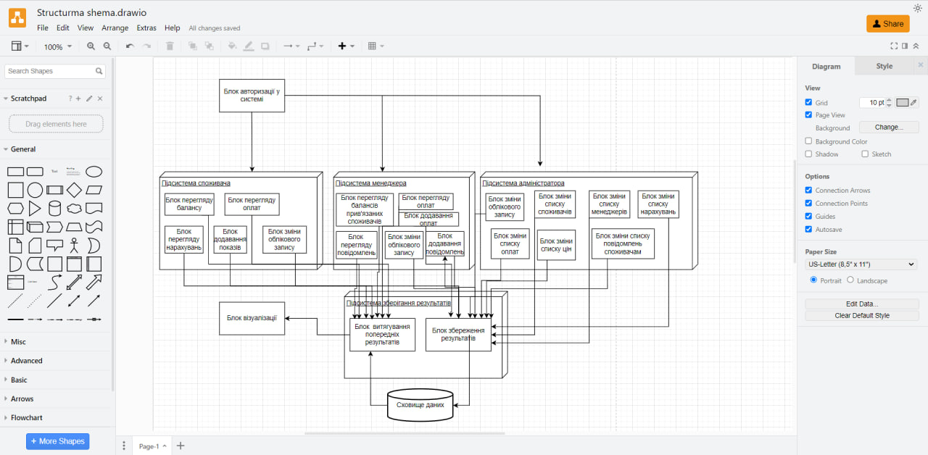
Початок роботи системи спричиняє блок авторизації у системі. Він використовує введені користувачем дані профілю авторизації (логін і пароль), перевіряє їх коректність і надає доступ для подальшої роботи зареєстрованим користувачам, тим самим завантажуючи підсистему споживача, менеджера або адміністратора та передаючи їй відповідний ідентифікатор.

Рис. 1. Структурна схема концептуального прототипу системи
Підсистема споживача складається з п’яти блоків: блоку зміни облікового запису, блоку перегляду балансу, блоку перегляду оплат, блоку перегляду нарахувань та блоку додавання показів. Споживач може переглядати профіль та змінювати дані свого облікового запису, вносити нові дані — показники, переглядати нарахування, оплати та баланс.
Підсистема менеджера складається з шести блоків: блоку зміни обліко-вого запису, блоку перегляду балансів прив’язаних споживачів, блоку пере-гляду оплат, блоку перегляду повідомлень, блоку додавання оплат, блоку додавання повідомлень.
Менеджер матиме можливість змінювати особисті дані у профілі, управляти інформацією контрольованих споживачів, переглядати покази, оплати та нарахування, а також надсилати повідомлення споживачам.
Підсистема адміністратора складається з семи блоків: блоку зміни облікового запису, блоку зміни списку споживачів, блоку зміни списку менеджерів, блоку зміни списку нарахувань, блоку зміни списку оплат, блоку зміни списку цін, блоку зміни списку повідомлень споживачам. Адміністратор зможе управляти всіма функціями менеджерів та користувачів, у нього буде доступ практично до управління всією інформацією системи.
Усі результати роботи підсистем споживача, менеджера і адміністратора виводяться користувачу за допомогою блоку візуалізації, який виконує відображення даних у зрозумілому для користувача форматі - у вигляді таблиць. Роботу цього блоку спричиняє підсистема збереження результатів, яка дозволяє зберегти їх у базі даних і відобразити результати з бази даних.
Підсистема збереження результатів містить два блоки, які мають зв'язок із блоком сховища даних: блок збереження результатів, який записує дані у відповідні таблиці бази даних, і блок вибірки результатів, який знаходить у базі даних необхідні результати і через блок візуалізації організовує їх вивід та відо-браження на екрані. В перспективі на основі підходів, викладених у [3], планується розробити графічний людино-машинний інтерфейс блоку візуалізації.
У результаті роботи було розроблено структуру інформаційного забезпе-чення — бази даних автоматизованої системи управління роботою електроенергогенеруючого підприємства.
Також було розроблено структуру концептуального прототипу автоматизованої системи управління роботою електроенергогенеруючого підприємства, яка представлена структурою класів системи на діаграмі класів, що приведена на рис. 2.
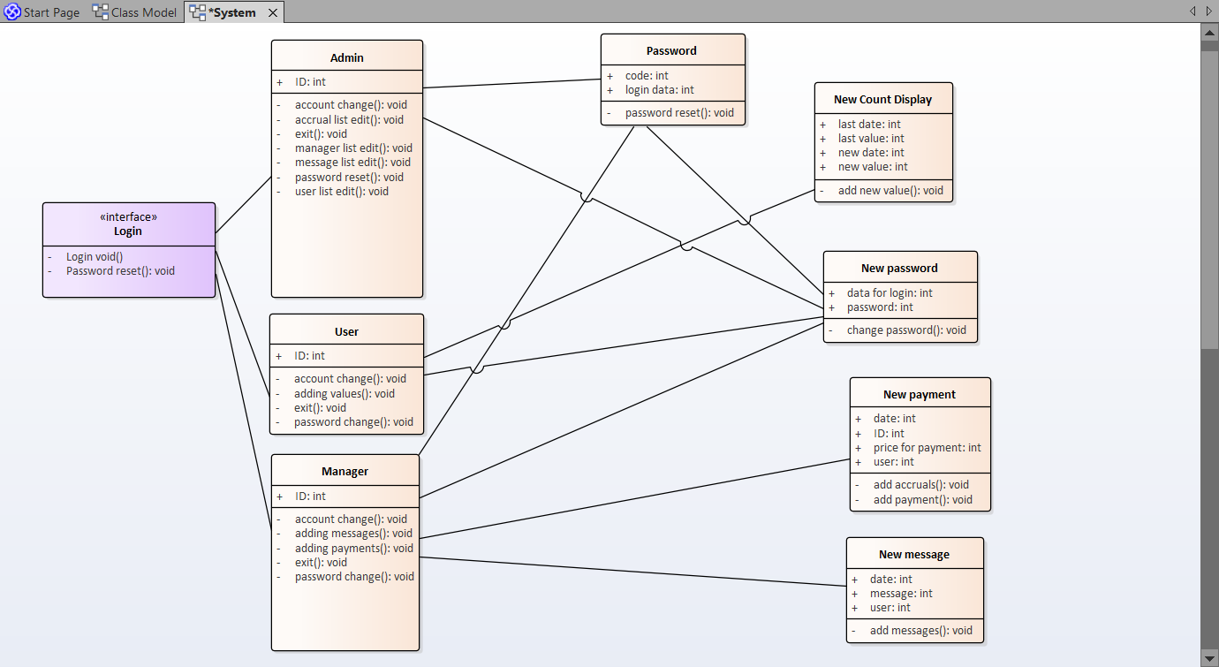
Рис. 2. Діаграма класів автоматизованої системи управління роботою електроенергогенеруючого підприємства
При побудові схем та діаграм було використано інструментальний програмний засіб Ramus [4]. У перспективі розвитку проекту автоматизованої системи управління роботою електроенергогенеруючого підприємства програмну реалізацію класів планується здійснити на мові С# [5].
Висновки. У результаті проведеної роботи було проведено огляд роботи малих електроенергогенеруючих підприємств та виконано розробку концепції автоматизованої системи управління роботою електроенергогенеруючого підприємства. Досліджено процеси функціонування та моделювання роботи малого електроенергогенеруючого підприємства.
Розроблено концептуальний прототип автоматизованої системи управління для автоматизації окремих процесів роботи малого електроенергогенеруючого підприємства з використанням сучасних інформаційних технологій.
Передбачається, що після завершення розробки автоматизована система управління, яка автоматизує вибрані процеси обліку, контролю і аналізу роботи малого електроенергогенеруючого підприємства, підвищить оперативність виконання відповідних процесів, що позитивно впливатиме на економічний результат роботи підприємства.
Література

1. Добровольська Л.Н., Волинець В.І., Собчук Д.С., Черкашина В.В. Електричні мережі з відновлювальними джерелами енергії: навч. посібник. Під ред. Добровольської Л.Н. Луцьк: РВВ Луцького НТУ, 2016. 352 с.
2. Томашевський О.М., Цегелик Г.Г., Вітер М.Б., Дубук В.І. Інформаційні технології та моделювання бізнес-процесів. Навч. посіб. Київ: «Видавництво «Центр учбової літератури», 2021. 296 с.
3. Дубук В.І., Чорний М.В. Розробка програмного забезпечення з графічним людино-машинним інтерфейсом в інформаційно-аналітичній системі оцінки ринку електричної енергії. Моделювання та інформаційні технології. Зб.наук.пр. ІПМЕ НАН України. 2018. Вип. 82. C. 33-40. URL: http://nbuv.gov.ua/UJRN/Mtit_2018_82_7 (дата звернення: 02.05.2023).
4. RAMUS Java-based IDEF0 & DFD Modeler. Ramus. URL: http://ramussoftware.com/ (date of access: 02.05.2023).
5. A tour of the C# language. Microsoft. URL: https://learn.microsoft.com/uk-ua/dotnet/ csharp/tour-of-csharp/ (date of access: 02.05.2023).

